ESCOLA SECUNDÁRIA JOSÉ RÉGIO

DE VILA DO CONDE

Acção de Formação:
" Utilização e Organização dos Laboratórios Escolares "



Formador: Prof. D^{tor} Victor Duarte Teodoro
Colaboradores: D^{tora} Maria do Céu Pereira
D^{tora} Maria Alzira Duarte Reis Bastos
D^{tor} Carlos Cunha
D^{tora} Filipa Silva
D^{tora} Celeste Calado

Formando: Cândido Mário Azevedo P. Dias

Junho / Julho 2010 - Braga

Problema:
"Existirá alguma relação entre a altura de onde cai uma bola e a altura atingida no primeiro ressalto ? "

1- Fundamentos teóricos:
Este trabalho pretende dar resposta a esta questão programática, calculando para o efeito o coeficiente de restituição da bola que se deixa cair de uma determinada altura. Assim, deixa-se cair a bola de uma dada altura e medir-se-á a altura atingida no primeiro ressalto.
A dissipação de energia pode estimar-se através do coeficiente de restituição. Numa colisão frontal da bola com alvo fixo (solo) define-se coeficiente de restituição da bola como:
v_{f} – velocidade imediatamente após o choque ( de afastamento ) solo)
v_{i} – velocidade imediatamente antes do choque ( de aproximação ao solo )
e – coeficiente de restituição
$e=\frac{v_{f}}{v_{i}}$

e = 0 ⇒ Toda a energia foi dissipada ( a bola não ressalta ), $v_{f}$= 0 m/s ⇒ colisões perfeitamente inelásticas; e = 1 ⇒ Não há dissipação de energia ( a bola sobe até à altura de que cai ), $v_{f}$= $v_{i}$ ⇒ colisões elásticas.
Os valores dos coeficientes de restituição estão compreendidos entre 0 e 1, e dependem das propriedades elásticas dos materiais que colidem, neste caso da bola e do tipo de solo.

Como poderemos determinar experimentalmente o coeficiente de restituição da bola ?
Se considerarmos desprezável a resistência do ar, temos:
- No ressalto: E_{cf} = $\frac{1}{2}$ m $v_{f}^{2}$ é proporcional a h_{ressalto} ($h_{f}$)
- Na queda: E_{ci} = $\frac{1}{2}$ m $v_{i}^{2}$ é proporcional a h_{queda} ($h_{i}$)
$\frac{\frac{1}{2}{\text{mv}}_{f}^{2}}{\frac{1}{2}{\text{mv}}_{i}^{2}}=\frac{{\text{mgh}}_{f}}{{\text{mgh}}_{i}}$ ⇒ $\frac{v_{f}^{2}}{v_{i}^{2}}$ = $\frac{h_{f}}{h_{i}}$ ⇒ $e^{2}$= $\frac{h_{f}}{h_{i}}$ ( 1 )

3- Questões pré-laboratoriais:

1- Duas bolas com diferente elasticidade alcançarão a mesma altura no primeiro ressalto ? Qual delas atingirá
maior altura ?

R: ___________________________________________________________________________________________.

2- Que transformação de energia ocorre:
2.1- no movimento de queda da bola ?
2.2- no movimento de ressalto da bola ?

R: _____________________________________________________________________________________________
_____________________________________________________________________________________________.

3- Se desprezarmos a resistência do ar, que forças actuam sobre a bola :
3.1- no movimento de queda e durante o movimento de ressalto ?
3.2- durante a colisão com o solo ?

R: 3.1- _________________________________________________________________________________________.
3.2- _________________________________________________________________________________________.

4- Se desprezarmos a resistência do ar, haverá conservação da energia mecânica durante o movimento de
queda da bola ? E durante o movimento de ressalto ? E durante a colisão com o solo ?

R: _____________________________________________________________________________________________
________________________________________________________________________________________________
________________________________________________________________________________________________
_______________________________________________________________________________________________.

5- Qual deverá ser o valor do coeficiente de restituição da bola se as alturas de queda e de ressalto forem iguais? E se a altura do ressalto for metade da altura da queda?

R:______________________________________________________________________________________________ ________________________________________________________________________________________________
________________________________________________________________________________________________
________________________________________________________________________________________________
_______________________________________________________________________________________________.

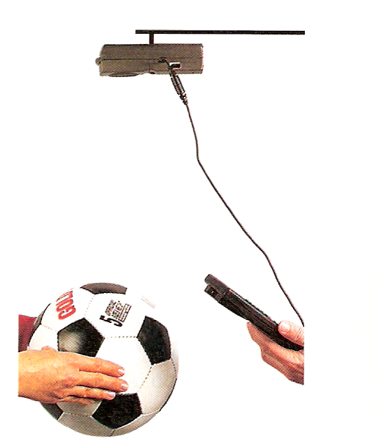
4- Material:
- Calculadora TI – Nspire (versão 2.0 do sistema operativo)
- CBR2 (sensor de movimento)
- Cabo de ligação da máquina de calcular ao CBR2
- Bola de basquetebol ( e ou de futebol )
- Computador com software específico

5- Procedimento Laboratorial:
- Prende o CBR2, a um suporte adequado, a uma distância do solo de, pelo menos, 1,5 m.
- Coloque a bola debaixo do CBR2, aproximadamente a 15 cm, como se ilustra na figura.
- Faça um teste de alguns saltos com a bola. A bola tem que fazer pelo menos 5 saltos, ficando abaixo do CBR2.
- Ligue a máquina de calcular e abra um novo documento.
- Ligue a calculadora ao CBR2 e seleccione Dados e Estatística no Início Automático.
- Fica registado no ecrã a distância do CBR2 ao solo. Registe este valor: (exemplo - 1,21 m).
- Posicionar a bola e carregar em Start.
- Obtém-se, no visor da calculadora, um gráfico semelhante ao da figura.

- Ir ao Ecrã Inicial e adicionar nova página de Listas e Folhas de Cálculo.
Na coluna A, na primeira linha, na tecla var, ligar a dc01.time1. Pressionar enter.
Na coluna B, na primeira linha, na tecla var, ligar a dc01.dist1. Pressionar enter.
Na coluna C, definir a variável altura (1ªlinha); na segunda linha, introduzir fórmula “=1,21– var, dc01.dist1”. Pressionar enter.

10. Adicionar nova página de Gráficos e Geometria. Ir a menu, 3: Tipo de gráfico e 4: Gráfico de dispersão. Clicar em enter.
Para a variável x, em var seleccionar dc01.time seguido de enter e para a variável y, em var escolher altura, seguido de enter.
Para ajustar a janela, ir a menu, 4: Janela e 9: Zoom – Dados, seguido de enter.

11. No gráfico altura em função do tempo, ir a menu, 7: Pontos e rectas e 1: Ponto, seguido de enter.

Colocar o cursor no ponto de altura máxima e pressionar enter. Repetir este procedimento para os outros pontos
de altura máxima.

Com o cursor na coordenada y de cada ponto, pressionar var e escolher 1: Guardar Var e digitar h1. Repetir o
procedimento para os outros pontos de y máximo com h2, h3, etc.

12. Ir à página de Listas e Folha de Cálculo. Na coluna D, na primeira linha escrever hinicial; na terceira linha dessa coluna pressionar var, 3: Ligar a: h1. Seguir o mesmo procedimento para as linhas seguintes com as variáveis de h2 a h6.
Na coluna E, na primeira linha escrever hfinal; na terceira linha pressionar var, 3: Ligar a: h2. Seguir o mesmo procedimento para as linhas seguintes com as variáveis de h3 a h7.

13. No Ecrã inicial abrir nova página de Dados e Estatística. Junto ao eixo dos xx clicar para adicionar variável,
enter; e escolher hinicial. No eixo dos yy clicar para adicionar variável e escolher hfinal seguido de enter.
Ir a menu 4: Analisar, 6: Regressão e 1: Mostrar linear (mx+b). Clicar em enter.

6- Questões Pós-laboratoriais:

1- Com base no declive da recta obtida, determine o coeficiente de restituição da bola.
R:

2- Calcule a altura do ressalto quando se larga a bola de uma altura de 70 cm.
R:

3- Determine a velocidade da bola quando toca no solo , admitindo que é larga da altura anterior.
R:

4- A bola que utilizei para realizar a actividade laboratorial foi uma bola de basquetebol. Se tivesse utilizado uma bola de futebol obteria um valor superior ou inferior para o coeficiente de restituição ? Justifique.
R:_____________________________________________________________________________________ ______________________________________________________________________________________________________________________________________________________________________________________________
_______________________________________________________________________________________________.

5- Questão Problema: " Existirá alguma relação entre a altura de onde cai uma bola e a altura atingida no primeiro ressalto ? "
R:_____________________________________________________________________________________ ______________________________________________________________________________________________________________________________________________________________________________________________
_______________________________________________________________________________________________.

